细胞呼吸的原理和应用第一课时教学设计

一、课标要求与解读

**【课标要求】**

课程标准对本节的“内容要求”是：“说明生物通过细胞呼吸将储存在有机物分子中的能量转化为生命活动可以利用的能量”，为学生形成细胞的生存需要能量和营养物质这个大概念奠定基础。

二、教学内容与分析

**【教材分析】**

本节课选用的教材是人教版《生物学 必修一 分子与细胞》第五章《细胞的能量供应和利用》第三节《细胞呼吸的原理和应用》。

本节课时包括“有氧呼吸过程、无氧呼吸过程及其在生活中的应用等”。学生前面学习了“酶是细胞生物化学反应的催化剂”、“ATP是驱动细胞生命活动的直接能源物质”，为本课时打下了基础。本节课建立在探究酵母菌的呼吸方式上，为后续光合作用过程的学习，生态系统中能量流动的学习奠定了基础，并且在学生逐步形成物质能量观上起着非常关键的作用。因此减数分裂在整个高中生物学习中起着非常重要的承上启下的作用。

**【学情分析】**

学生现阶段对呼吸作用的理解比较浅显，只知道呼吸作用是葡萄糖氧化生成二氧化碳和水并释放能量的过程。但是对于细胞呼吸的具体过程并不清楚，不能阐明细胞呼吸的具体意义及应用。

经过前面章节内容的学习，学生已经对细胞的物质基础和结构基础有了初步认知，也能明确葡萄糖是生命的主要能源物质，ATP是细胞生命活动的直接能源物质，生物代谢反应需要酶的催化等相关知识。但是高一学生缺乏有机化学的知识，对于能量与物质的关系不甚明晰。因此本节课注重引导学生通过分析资料，梳理科学家的实验结果，借助直观教具、模型，通过小组合作探究，逐步分析构建有氧呼吸的具体反应场所、物质和能量的变化，培养学生分析探究、总结归纳等能力。

三、教学目标、重点、难点

**【教学目标】**

1.通过归纳总结相关实验资料、小组合作构建细胞呼吸过程模型，提高模型与建模能力，培养科学思维能力。

2.阐明生物通过细胞呼吸将储存在有机分子中的能量转化为生命活动可以利用的能量，形成物质和能量观。

3.通过运用细胞呼吸原理，为生产生活出谋献策，培养社会责任感。

**【教学重点】**

1、有氧呼吸的过程

2、细胞呼吸的实质

**【教学难点】：**

有氧呼吸各阶段物质变化和能量变化

四、教学过程

|  |  |  |  |
| --- | --- | --- | --- |
| 教学环节 | 教师活动 | 学生活动 | 二次设计  增补内容 |
| 导入  2min | **第一课时**  展示情景材料视频，溧水草莓种植园因水淹导致草莓减产。  **提问：1.草莓减产与草莓苗的哪个生命活动有关?**  **2.细胞呼吸的概念是什么，是如何进行的，有什么意义?** | 观看视频，联系生活实际思考并回答问题。 |  |
| 有氧呼吸的过程  5min | **任务一：葡萄糖燃烧实验**   1. 分析葡萄糖燃烧过程中物质和能量的变化 2. 思考葡萄糖在体内彻底氧化分解和在体外燃烧相比有何意义     **任务二：赋能溧水草莓高产**  分析资料1：  科学家剪取草莓的根，剪碎、碾磨、离心后获取了细胞质基质、线粒体、经过处理的细胞匀浆作为A、B、C组。分别向三组材料中加入等量的葡萄糖，检测葡萄糖含量的变化。分析比较实验结果，你能得出葡萄糖分解的场所在哪里吗？    根据资料2：  实验发现，草莓植株根部细胞的细胞质基质中，1分子葡萄糖分解成2分子丙酮酸。细胞质基质中的一种小分子物质-NAD+（氧化型辅酶Ⅰ），能够与葡萄糖氧化过程中脱下的氢离子和电子结合，形成NADH（还原型辅酶Ⅰ）。NADH在后续反应中又会解离出氢离子和电子。NADH具有较强的还原性，通常读作[H]，读作还原氢。这些物质变化的同时还有少量能量形成。  完善有氧呼吸第一阶段图解，并写出有氧呼吸第一阶段反应式。    根据资料3：  实验发现，草莓根细胞有氧呼吸第一阶段生成的丙酮酸会进入线粒体，在线粒体基质中经过一系列反应和水一起完全氧化为CO2。这个过程也会释放一部分能量。  完善有氧呼吸第二阶段图解，并写出有氧呼吸第二阶段反应式    根据资料四：  实验发现，有氧呼吸第三阶段发生在线粒体内膜上，这一阶段有氧的消耗，也有大量能量的生成。前面的产物CO2会扩散出去，而前两个阶段产生的[H]经过线粒体内膜上电子传递链的传递，和终于出场的氧气结合生成了H2O。  完善有氧呼吸第三阶段图解，并写出有氧呼吸第三阶段反应式。    你能根据有氧呼吸三个阶段的反应式写出有氧呼吸的总反应式吗？  **C6H12O6+6O*2+6H2O→6CO2+12H2O*+能量**  分析资料五：据测定，一摩尔葡萄糖彻底氧化分解，可以释放2870kJ的能量，可使977.28kJ左右的能量储存在ATP中。  计算能量转换率，思考以热能的形式散失对植物有什么意义呢？  最后总结有氧呼吸定义。  有机物在细胞内经过一系列氧化分解，生成二氧化碳或其他产物，释放能量并生成ATP的过程。  **任务三：负能草莓**  阅读材料，自主学习无氧呼吸过程  问题一：写出无氧呼吸两个阶段的反应式？  问题二：为什么无氧呼吸释放少量的能量？释放的能量主要去向是什么？  **任务四：构建葡萄植株有氧呼吸和无氧呼吸过程图。**  小组讨论构建，用大白板、贴纸、马克笔等道具制作（PPT上呈现倒计时）。  展示小组构建的过程动态图并解说，其他小组修正完善自己的过程图。  明确细胞呼吸的意义：除了给生物体提供能量外，还是生物体代谢的枢纽，蛋白质、糖类和脂质的代谢都可以通过细胞呼吸过程联系起来。  **任务五：为溧水草莓种植园出谋献策**  问题一：水淹、土壤板结引起草莓减产的原因？  产能少，影响无机盐离子吸收；积累的酒精有毒害作用。  问题二：遇到水淹、土壤板结如何补救，减少农民损失。  视频：振兴新农村，助力农业发展。 | 阅读课本，分析资料图片回答问题。  有机物中能量逐步释放，保证能量得到充分利用。能量缓慢有序地释放，有利于维持细胞的相对稳定。（举例：核电站，人为控制核能量，稳定有序缓慢地释放）  独立思考分析资料，小组合作构建有氧呼吸过程。明确草莓根部有氧呼吸为草莓高产提供基础。  明确无氧呼吸的过程及意义，了解草莓水淹、土壤板结导致其根部细胞进行无氧呼吸，致使其减产。 |  |
| 课后作业 | 查阅生产、生活过程中与细胞呼吸原理有关的应用相关资料，小组讨论后制作海报并分享。 | 学以致用，提高社会责任感。 |  |
| 课堂小结  2min | 师生共同总结有氧呼吸和无氧呼吸的过程，以及细胞呼吸的概念及意义。 | 回顾本节课所学知识。 |  |

五．板书设计

细胞呼吸的原理和应用

一：有氧呼吸

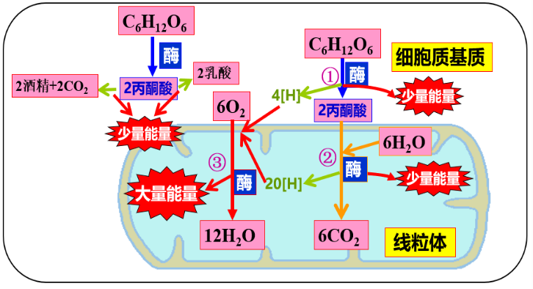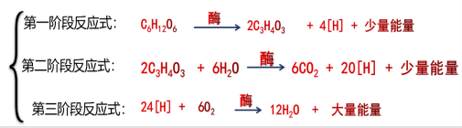

二：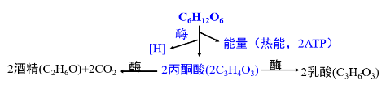无氧呼吸

三:意义

为生物体提供能量，是生物体代谢的枢纽

四：应用